АО "Банк ЦентрКредит"



Руководство пользователя
по работе с POS-терминалом PAX

г. Алматы
2024 год

- Введение

POS-терминал PAX является классической моделью POS-терминала, но под управлением ОС Android который позволяет помимо проведения стандартных операций по платежам за товары/услуги дополнительно интегрироваться с разными внешними системами способами через SDK или app_to_app.

- Вкладка «Оплата»

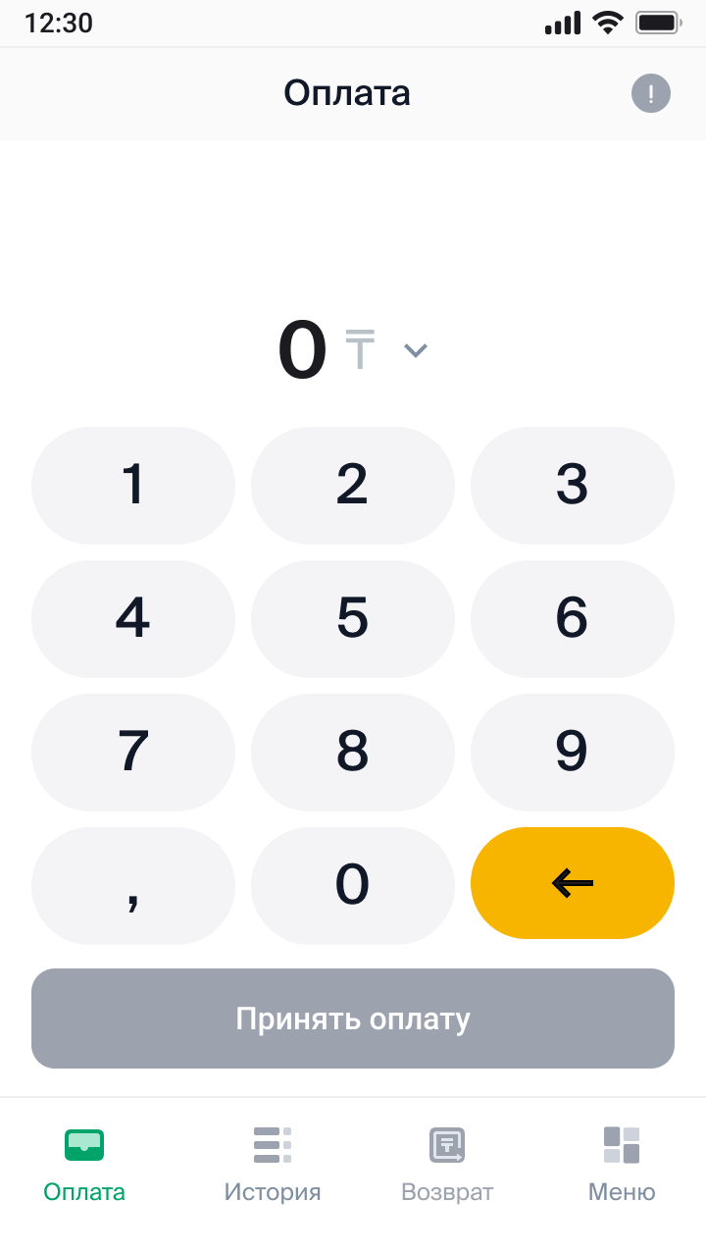 | На главном экране терминала доступны следующие операции:  - Операции «Оплата/Отмена/Возврат/Частичный возврат»;  - Просмотр промежуточного отчёта;  - Режим кассы;  - Закрытие операционного дня;  - Иконка «!» - информация о терминале (ID, название предприятия, серийный номер)
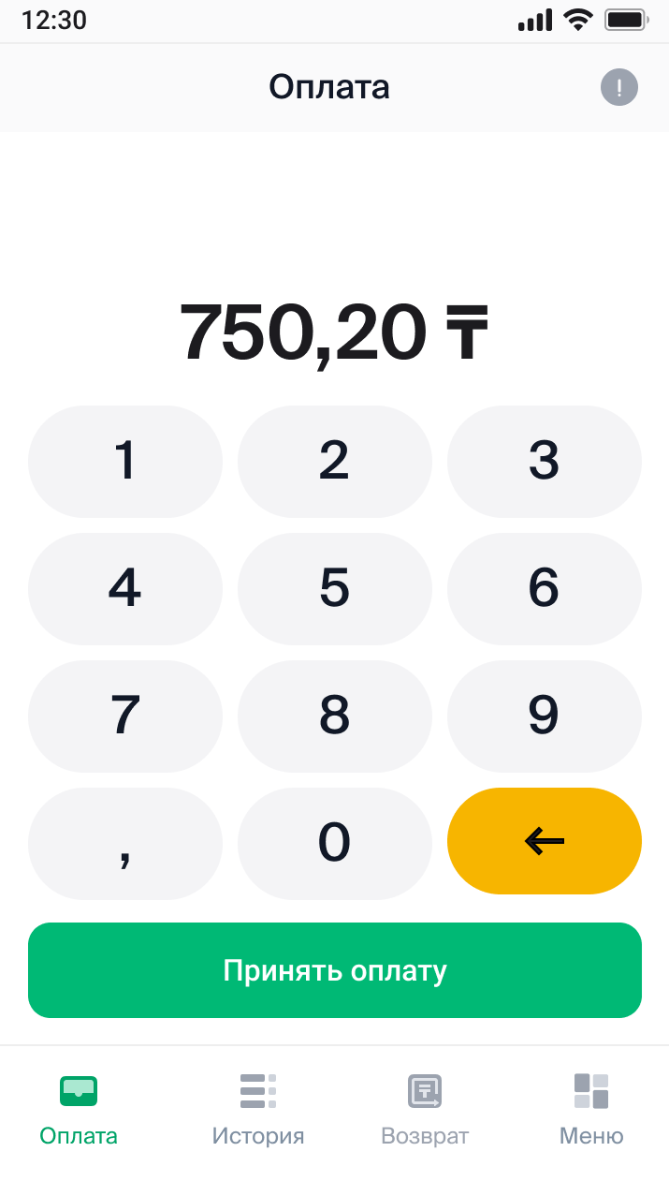 | Проведение операции «Оплата» происходит на главном экране приложения, где необходимо ввести сумму проводимой операции и нажать на кнопку «Принять оплату».  Дополнительно: чтобы кнопка «Принять оплату» стала активной необходимо ввести сумму операции.
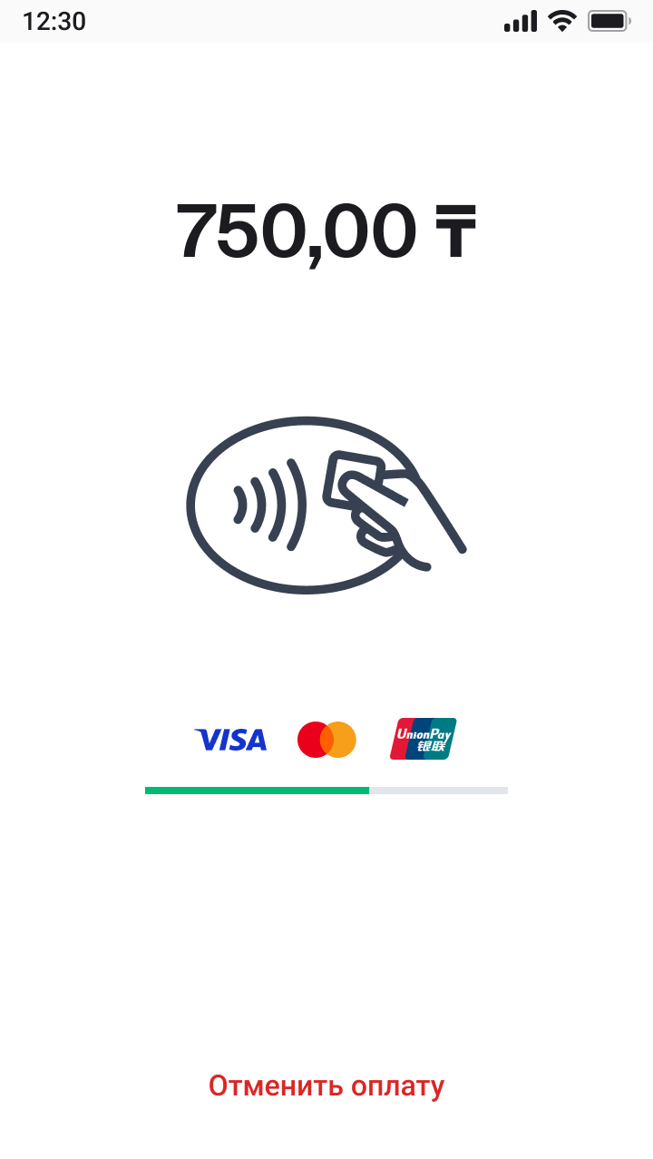 | Далее появится экран ожидания принятие карты для оплаты, где клиенту доступно 3 способа:  - Бесконтактный – модуль в области термопринтера, где необходимо поднести карту к верхней части терминала на расстоянии 2-3 см., где показана соответствующая иконка «».  Дополнительно возможно провести оплату с помощью Smart устройства (Apple/Google/Garmin Pay);  - Чип – модуль с нижнего торца терминала, где необходимо вставить карту чипом в положении вверх и вперёд;  - Магнитная лента – модуль с правого торца терминала необходимо провести магнитной лентой стороной к терминалу с вверху вниз.
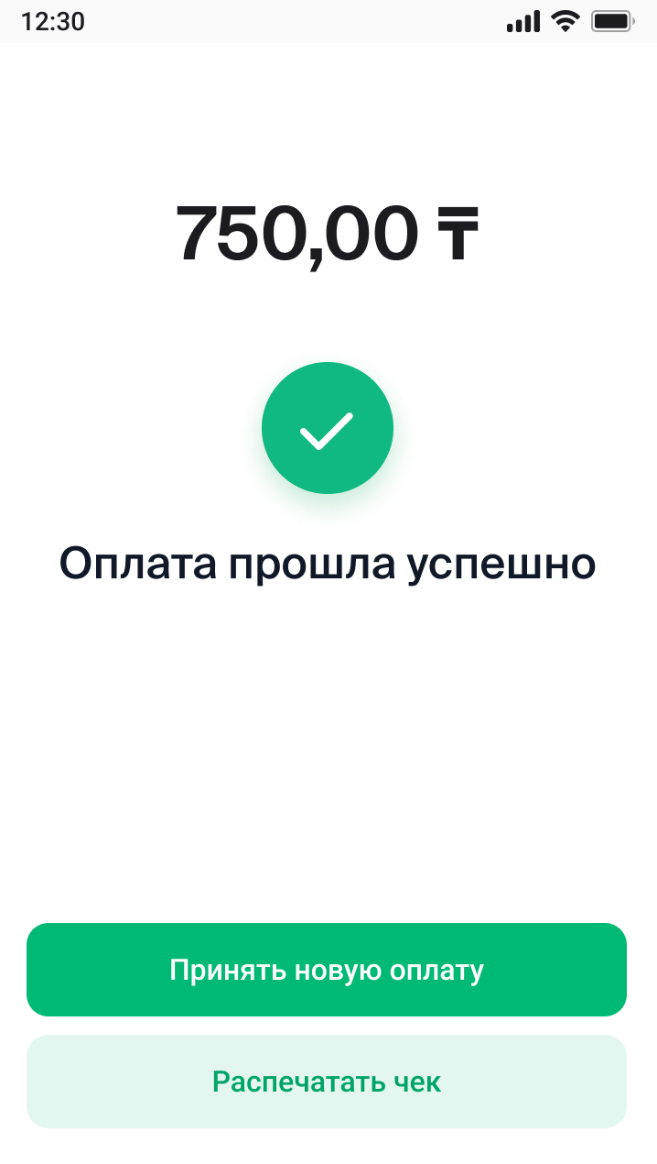 | После успешного проведения операции «Оплата» на экране появится результат оплаты со статусом «Оплата прошла успешно» с суммой оплаты.  Для печати чека операции «Оплата» нажимаем кнопку «Распечатать чек», 1-ый чек которого принадлежит клиенту, после будет повторный запрос на печать 2-го чека, который принадлежит кассиру.  Если клиент отказался от чека, то нажимаем на кнопку «Принять новую оплату» для возврата на основной экран.

- Вкладка «История»

На данной вкладке «История» доступно просмотр истории операций, а также проведение операций «Отмена/Возврат/Частичный возврат».
Логика управления типом операции происходит на уровне приложения следующим образом:
- Тип операции «Отмена» - возможна в текущем операционном дне и на полную сумму;
- Тип операции «Возврат» - возможна как в текущем операционном дне, так и на следующий операционный день, также возможно проведение на полную сумму или частичную в наименьшую сторону от оригинальной суммы.

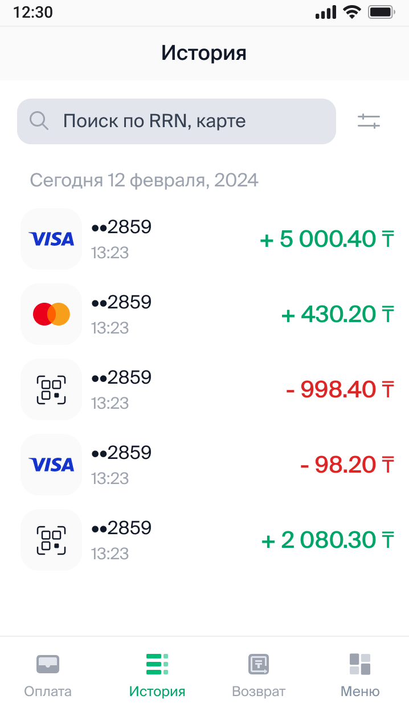 | На главном экране переходим на вкладку «История», где отображается журнал по всем проведенным операциям.  Необходимо выбрать требуемую операцию и выполнить операцию «Отмена/Возврат».  Дополнительно: есть возможность поиска операции по RRN или карты, значения которого можно найти на чеке.
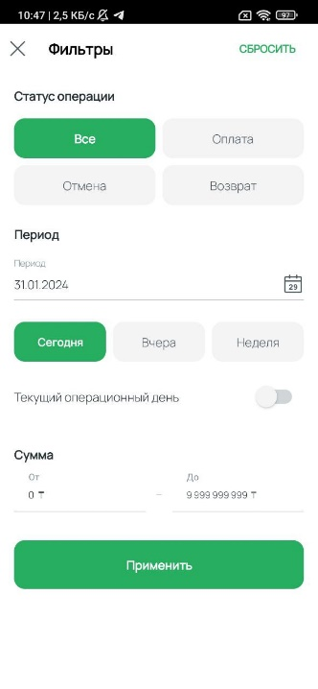 | В верхней части экрана с правой стороны есть следующая иконка, которая позволяет выполнить поиск определённой операции по выбранным критериям. В открывшемся окне можно осуществить поиск по следующим критериями:  - Статус операции:  - Все;  - Оплата;  - Отмена;  - Возврат.  - Период:  - Выбрать вручную;  - Сегодня;  - Вчера;  - Неделя.  - Текущий операционный день;  - Сумма с указанием минимального и максимального порога искомой суммы.
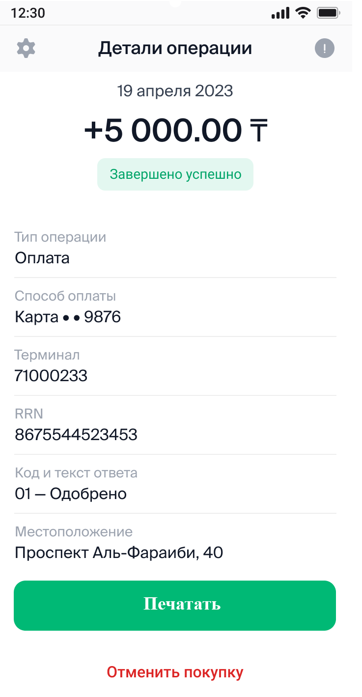 | Выбрав необходимую операцию, откроется окно с основными деталями, где требуется нажать кнопку «Отменить покупку».  Дополнительно: доступна кнопка «Печатать» которая осуществляет печать дубликата чека операции.
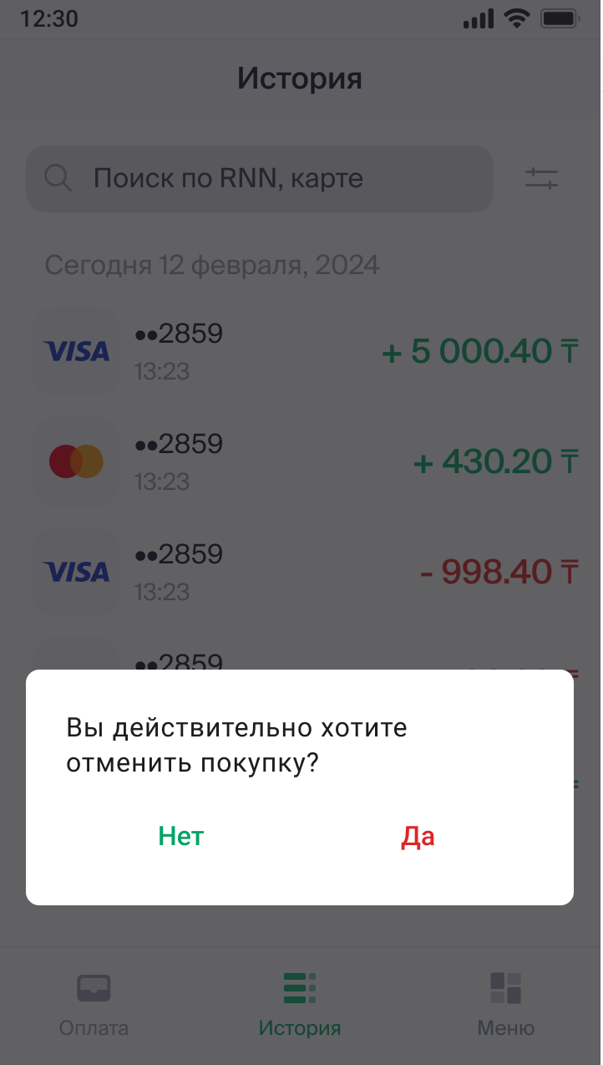 | Далее появится окно в котором необходимо подтвердить действие выбрав соответствующую кнопку «Да».
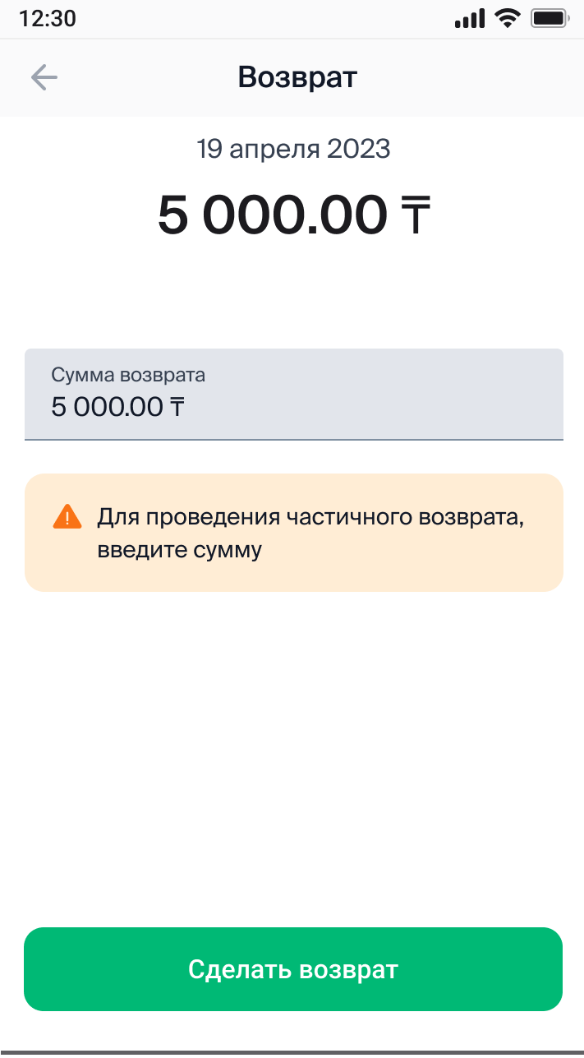 | В открывшемся окне будет отображена сумма оригинальной операции в поле «Сумма возврата», которую можно редактировать в меньшую сторону от оригинальной суммы для проведения частичного возврата.  Дополнительно: есть 3 типа операции которые возможно будет провести, это:  - «Отмена» - проходит на полную сумму в текущем операционном дне;  - «Возврат» - проходит на полную сумму в следующем операционном дне;  - «Частичный возврат» - проходит на сумму меньшую от оригинальной и возможен как в текущем операционном дне, так и в следующем операционном дне.
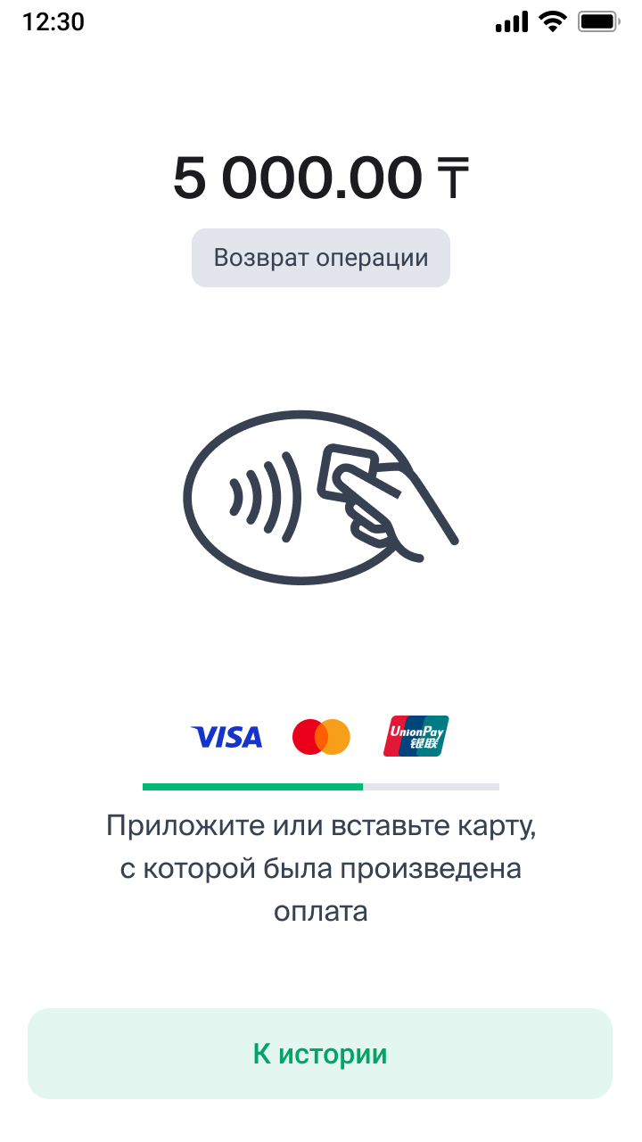 | После установки соединения терминала с сервером, появится окно с ожиданием ввода карты, где клиенту для проведения операции «Возврат операции» будет доступно 3 способа:  - Бесконтактный – модуль в области термопринтера, где необходимо поднести карту к верхней части терминала на расстоянии 2–3 см., где показана соответствующая иконка «».  Дополнительно возможно провести оплату с помощью Smart устройства (Apple/Google/Garmin Pay);  - Чип – модуль с нижнего торца терминала, где необходимо вставить карту чипом в положении вверх и вперёд;  Магнитная лента – модуль с правого торца терминала необходимо провести магнитной лентой стороной к терминалу с вверху вниз.
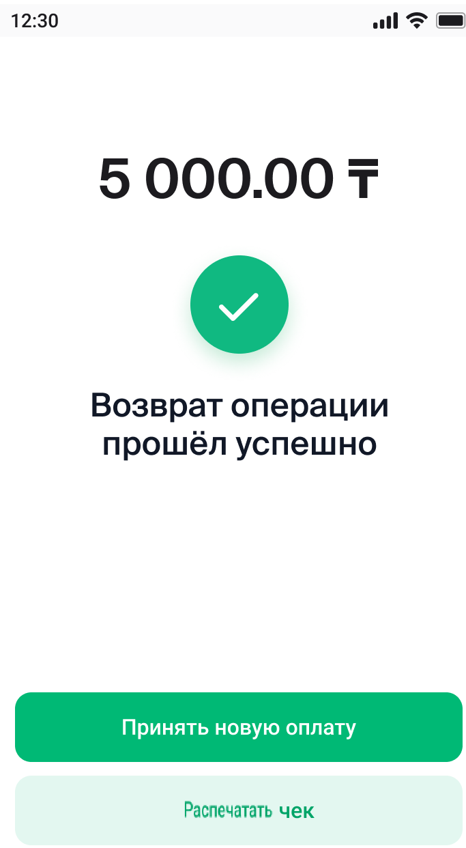 | При успешном выполнении операции, выйдет сообщение «Возврат операции прошёл успешно».  По умолчанию чек операции распечатан не будет, но нажав на соотвествующую кнопку «Распечатать чек» можно распечатать чек клиента и кассира.  Для перехода на основной экран для принятия нового платежа требуется нажать на соответствующую кнопку «Принять новую оплату».

- Вкладка «Возврат»

На данной вкладке имея чек на руках возможно осуществить возврат по номеру RRN.

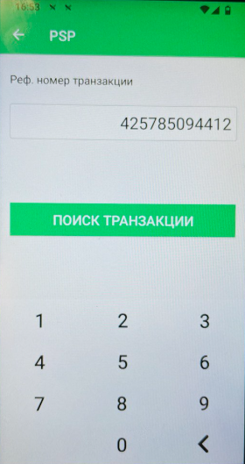 | Выбрав вкладку «Возврат» откроется окно, где требуется ввести RRN (Reference Retrieval Number) состоящий из 12 цифр который присутствует на оригинальном чеке с оплатой. После заполнения требуется нажать кнопку «Поиск транзакции».
Если транзакция была найдена, то откроется окно, где будет отображена сумма оригинальной транзакции в поле «Сумма возврата», которую можно редактировать в меньшую сторону от оригинальной суммы для проведения частичного возврата.

Дополнительно: есть 3 типа операции которые возможно будет провести, это:
- «Отмена» - проходит на полную сумму в текущем операционном дне;
- «Возврат» - проходит на полную сумму в следующем операционном дне;
«Частичный возврат» - проходит на сумму меньшую от оригинальной и возможен как в текущем операционном дне, так и в следующем операционном дне.
После установки соединения терминала с сервером, появится окно с ожиданием ввода карты клиента для проведения операции «Возврат операции», где клиенту будет доступно 3 способа:
- Бесконтактный – поднести карту к верхней части терминала, возле термопринтера, где показана соответствующая иконка «». Дополнительно возможно провести оплату с помощью Smart устройства (Apple/Google/Garmin Pay);
- Чип – внизу терминал с торца терминала необходимо вставить карту чипом в положении вверх и вперёд;
- Магнитная лента - с правого торца терминала необходимо провести магнитной лентой стороной к терминалу с вверху вниз.
При успешном выполнении транзакции, выйдет сообщение «Возврат операции прошёл успешно».
По умолчанию чек операции распечатан не будет, но нажав на соотвествующую кнопку «Распечатать чек» можно распечатать чек клиента и кассира.
Для перехода на основной экран для принятия нового платежа требуется нажать на соответствующую кнопку «Принять новую оплату».

- Вкладка «Меню»

На данной вкладке находятся административные функции терминала.

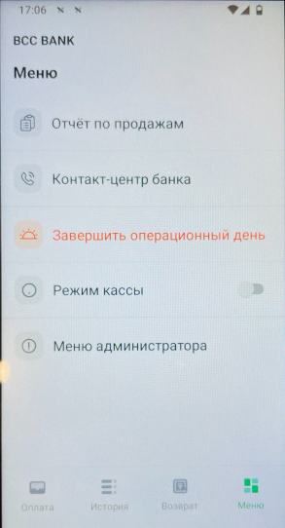 | Во вкладке «Меню» доступен следующий функционал:  - Отчёт по продажам;  - Контакт-центр банка;  - Завершить операционный день;  - Режим кассы;  - Меню администратора.
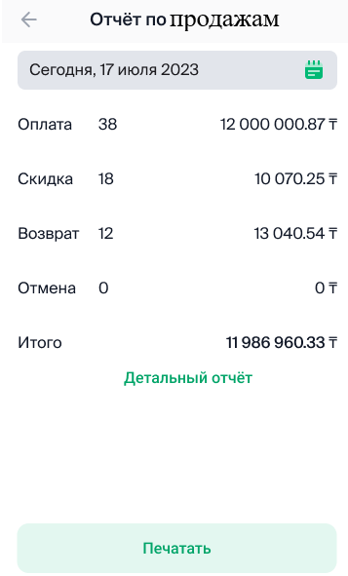 | Пункт меню «Отчёт по продажам» требуется для вывода статистики по операциям за текущий операционный день. Дополнительно возможно указать период для того, чтобы сделать выгрузку данных за указанный промежуток времени.  Для просмотра более детальной информации по операциям доступна кнопка «Смотреть детальный отчёт», где отображается краткая информация по операции: дата/время, тип операции, сумма и RRN транзакции.  Дополнительно возможно данный отчёт распечатать, нажав на соответствующую кнопку «Печатать».
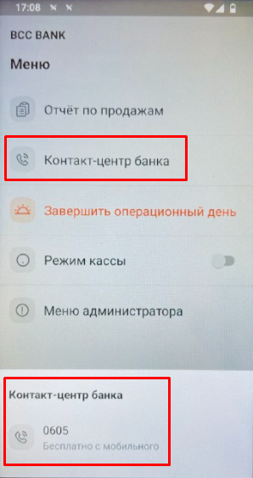 | Пункт меню «Контакт-центр банка» требуется для вывода номера телефона службы поддержки банка чтобы получить необходимую консультацию по работе терминала.
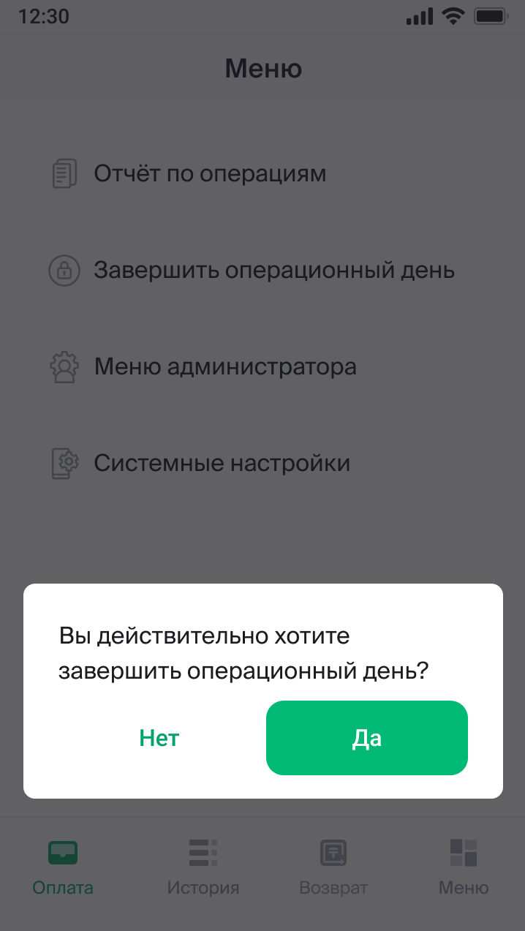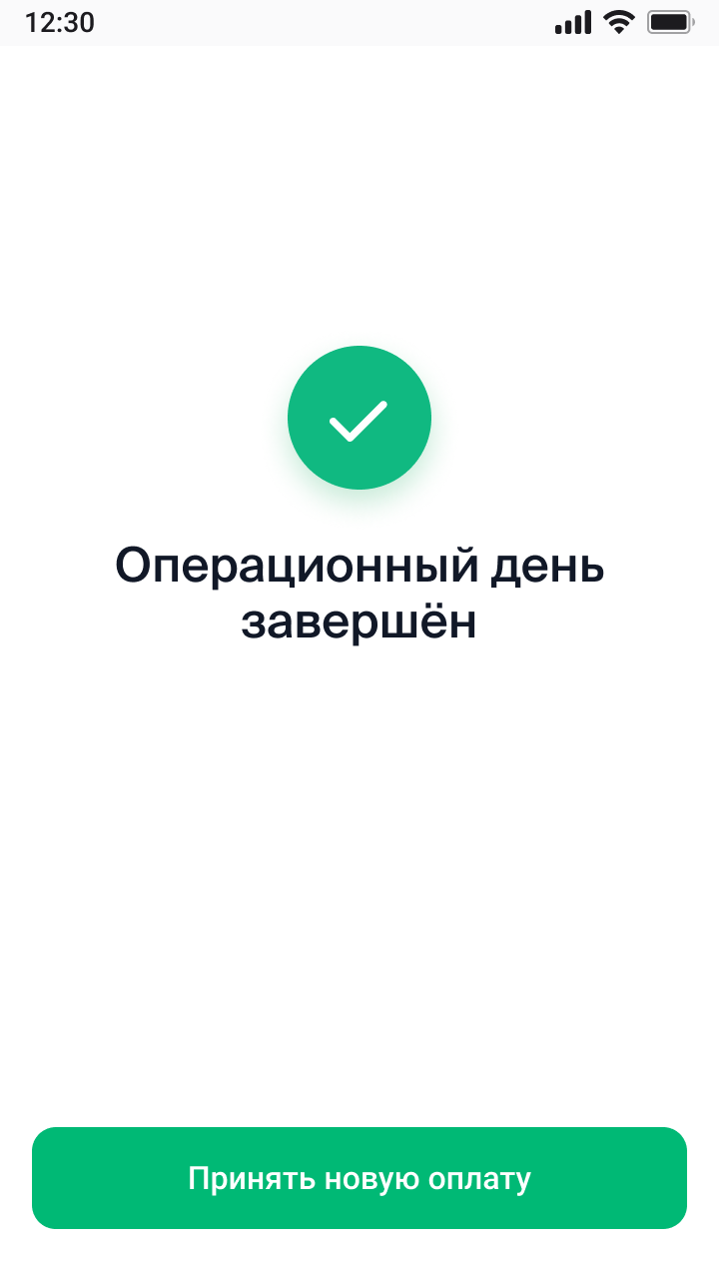 | Пункт меню «Завершить операционный день» необходим для проведения сверки итогов и закрытие дня с печатью общего отчёта по транзакциями за текущий цикл.
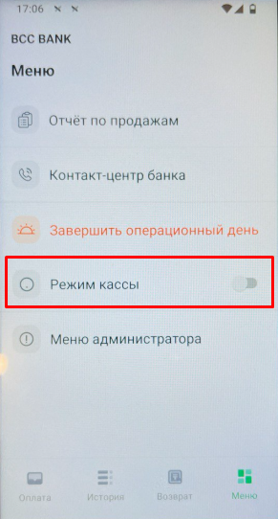 | Пункт меню «Режим кассы» требуется для активации функционала по интеграции с внешним кассовым решением.  Дополнительно: данный функционал активируется по паролю администратора.
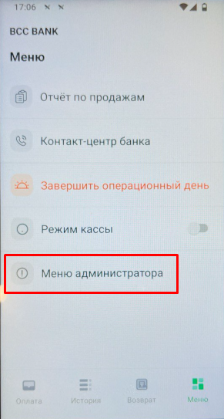 | Пункт меню «Меню администратора» открывается только по паролю адинистратора и необходим для технических специалистов банка.

- Настройка Wi-Fi

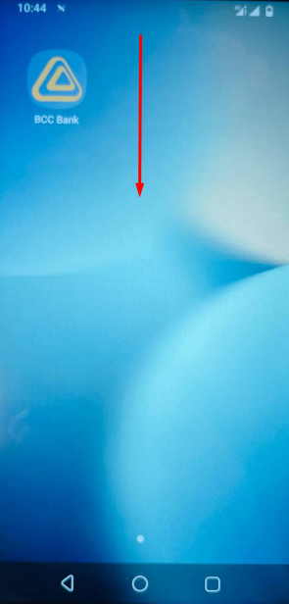 | На главном экране терминала необходимо свайпнуть сверху вниз для вызова всплывающего окошка с основными настройками.
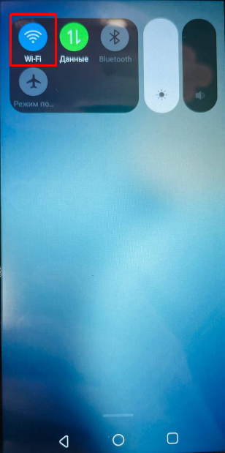 | В данном меню удержанием по советующей иконке , вызываем настройки для подключения к Wi-Fi сети.
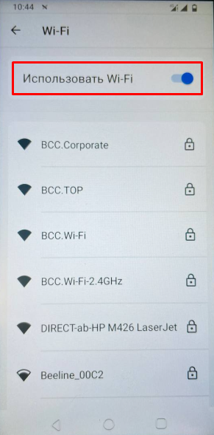 | В открывшемся окне необходимо перевести ползунок для настройки «Использовать Wi-Fi» в активное состояние. После активации данной настройки появится список сетей из которых выбираем требуемый.
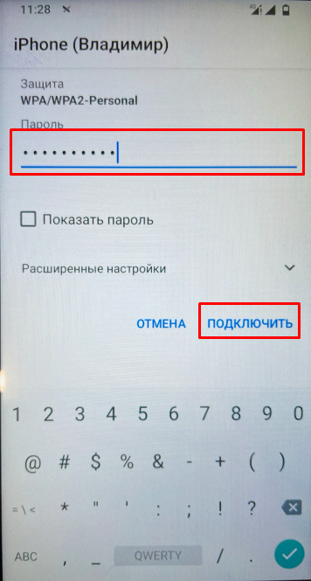 | Далее в открывшемся окне необходимо ввести пароль и нажимать кнопку «Подключить».
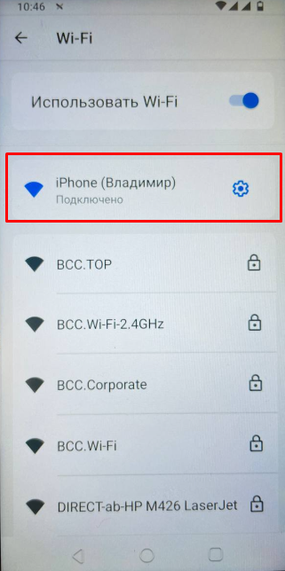 | При успешном подключении статус подключения будет находиться в состоянии «Подключено».  Дополнительно: В случае подключения к Wi-Fi, сеть по умолчанию будет использована, как приоритетная. Если Wi-Fi будет потерян, то в автоматическом режиме будет происходить переключения на банковские сим-карты.

- Включение банковских сим-карт

 | На главном экране терминала необходимо свайпнуть сверху вниз для вызова всплывающего окошка с основными настройками.
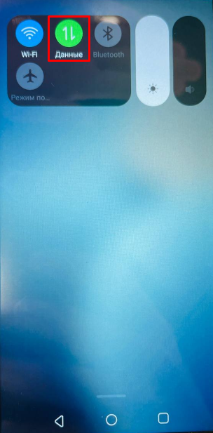 | В данном меню удержанием по советующей иконке 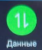, вызываем настройки для подключения к мобильным сетям.
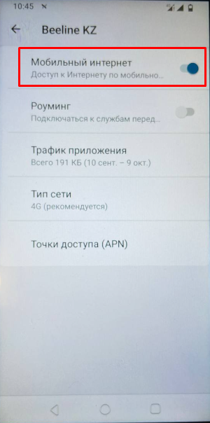 | В открывшемся окне необходимо перевести ползунок для настройки «Мобильный интернет» в активное состояние.

- Соблюдение правил безопасности при использовании POS-терминала.

 | Продажа товаров/оказание услуг производится только по карточкам, имеющим логотипы (отличительные надписи): MasterCard, Visa Electron, China UnionPay.  Все карточки изготавливаются из пластика, имеют прямоугольную форму и одинаковые размеры. На принимаемых к оплате карточках в обязательном порядке должны присутствовать следующие элементы:  - Один из логотипов;  - Имя, фамилия держателя;  - Срок действия карточки;  - Магнитная полоса;  - Полоса для подписи, на которой обязательно должна присутствовать личная подпись держателя.  Карточка не должна иметь внешних повреждений (сквозных отверстий, надрезов, сколов).
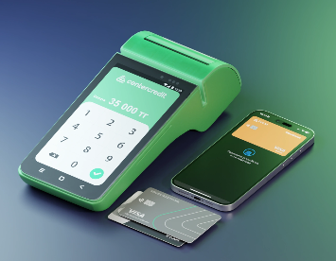 | Торгово-сервисное предприятие обязуется:  - В проведении периодической проверки поверхности устройств POS-терминалов на предмет обнаружения несанкционированного доступа и подмены.  К признакам, указывающим на то, что устройство подверглось несанкционированному доступу относится:  - отсутствие или заменена защитных наклеек;  - повреждение корпуса или он другого цвета;  - изменение серийного номера или другой внешней маркировки.  2. Персонал, работающий c POS терминалом должен проходить обучение, чтобы быть в курсе попыток взлома или замены устройств, которое включает в себя:  - проверку личности любых сторонних лиц, которые утверждают, что они являются специалистами по ремонту или техническому обслуживанию, прежде чем предоставлять им доступ для модификации устройств или устранения неполадок;  - процедуры, гарантирующие, что устройства не будут установлены, заменены или возвращены без проверки;  - информирование руководителя ПВН/ТСП о подозрительном поведении при работе с устройствами и признаках подделки или замены устройства.  3. Признаки подозрительного поведения клиентов: клиент нервничает, торопится, избегает контакта, отказывается от чека или документов, использует несколько карт подряд, скрывает карту или она выглядит поврежденной, вводит PIN неуверенно или пытается избежать его, совершает покупку на необычно крупную сумму, сразу просит возврат на другую карту. При выявлении таких признаков рекомендуется отказывать в обслуживании.  В случае нарушения инструкций ТСП обязуется нести ответственность в полном объеме причиненного Банку ущерба.

- Код ответа системы на авторизацию по POS-терминалу.

При проведении операций по POS-терминалу, кассиру необходимо обращать внимание на код ответа системы.
По коду ответа он узнает о результатах своего запроса, и определяет какие действия ему предпринимать дальше.
Таблица ответов системы на авторизацию.
Код | Ответ на авторизацию | Результат авторизации | Комментарий
00 | Завершено успешно | Операция разрешена | Операция успешно завершена
01 | Сослаться на эмитента | Отказ | Владельцу карты требуется связаться со своим банком для уточнения отказа
02 | Сослаться на специальное условие эмитента | Отказ | Владельцу карты требуется связаться со своим банком за уточнением информации, так как операция требует дополнительного подтверждения или проверки со стороны банка, выпустившего карту
03 | Недействительное предприятие | Отказ | Кассиру требуется связаться с банком: номер Call-центра - 605, так как банк не может идентифицировать или подтвердить действительность торговой точки, где проводится операция
04 | Причина не указана | Карточку изъять | Владельцу карты требуется связаться с банком выпустившую карту, так как данная ошибка обычно указывает на общую или неопределенную проблему, которая не имеет конкретного описания
05 | Не оплачивать | Отказ | Кассиру требуется связаться с банком: номер Call-центра - 605, так как данная ошибка может означать проблемы на стороне банка эквайера или проблемы с терминалом
06 | Ошибка | Отказ | Данная ошибка может относиться как с проблемой в карте, так и в работе самого терминала поэтому первостепенно для проверки кассир должен связаться банком: номер Call-центра - 605, для уточнения более детальной информации
07 | Специальное условие | Карточку изъять | Владельцу карты требуется связаться со своим банком за уточнением информации, так как операция требует выполнения определенных условий или дополнительных проверок, установленных банком-эмитентом карты, выпустившие данную карту
08 | Оплатить с идентификацией | Операция разрешена | Владельцу карты требуется связаться со своим банком за уточнением информации, так как для завершения операции требуется дополнительная идентификация владельца карты
09 | Запрос не завершен | Отказ | Данная ошибка означает что операция не была завершена из-за проблем с авторизацией на стороне банка эквайера, владельца терминала. Требуется повторно провести операцию, если не поможет, то связаться кассиру с банком: номер Call-центра - 605
10 | Разрешено для частичной суммы | Операция разрешена | Данный статус означает что операция была одобрена, но только на часть запрашиваемой суммы чтобы полностью завершить оплату, клиенту требуется внести оставшуюся сумму наличкой или оплатить другой картой
11 | Одобрено (VIP) | Операция разрешена | Данный статус указывает на то, что операция была успешно авторизована и одобрена, но с особым статусом VIP. Это может означать, что карта или операция имеют особые привилегии или приоритетное обслуживание
12 | Недействительная транзакция | Отказ | Владельцу карты требуется связаться со своим банком за уточнением информации, так как операция не может быть завершена из-за несоответствия предоставленных данных определенным требованиям или правилам
13 | Недействительная сумма | Отказ | Данный статус указывает на то, что сумма транзакции не соответствует установленным требованиям или правилам. Ограничения могут быть как на стороне терминала, тогда кассиру требуется связаться с банком: номер Call-центра - 605 или лимиты на стороне карты, тогда клиенту, владельцу карты требуется связаться с банком, выпустившую данную карту
14 | Недействительный номер карточки | Отказ | Владельцу карты требуется связаться со своим банком за уточнением информации, так как номер карты не распознается как действительный
15 | Невозможно направить к IEM | Отказ | Кассиру требуется связаться с банком: номер Call-центра - 605, так как данный статус указывает проблему с маршрутизацией операции в системе IEM (Integrated Electronic Management)
16 | Одобрено, обновить дорожку 3 | Операция разрешена | Владельцу карты требуется связаться со своим банком за уточнением информации, так как операция была успешно авторизована, но требуется обновление данных на карте, записанных в дорожке 3
17 | Клиент исключен | Отказ | Владельцу карты требуется связаться со своим банком за уточнением информации, так как операция была отклонена по причине что клиент или карта были исключены из списка разрешенных для проведения операций
18 | Подозрительный клиент | Отказ | Владельцу карты требуется связаться со своим банком за уточнением информации, так как операция была отклонена из-за подозрения на мошенничество или необычную активность, связанную с картой или клиентом
19 | Повторная транзакция | Отказ | Кассиру требуется связаться с банком: номер Call-центра - 605, так как операция была распознана как дублирующая предыдущую операцию
20 | Неверный ответ | Отказ | Кассиру требуется связаться с банком: номер Call-центра - 605, так как терминал получил некорректный или неожиданный ответ от процессингового центра или банка
21 | Несостоявшаяся транзакция | Отказ | Кассиру требуется связаться с банком: номер Call-центра - 605, так как что операция не была завершена и отклонена по различным причинам
22 | Подозревается сбой | Отказ | Кассиру требуется связаться с банком: номер Call-центра - 605, так как операция не была завершена из-за подозрения на сбой в системе банка эквайера
23 | Неприемлемые издержки по транзакции | Отказ | Кассиру требуется связаться с банком: номер Call-центра - 605, так как операция была отклонена из-за слишком высоких комиссий или издержек, связанных с ее обработкой
24 | Обновленный файл не поддерживается получателем | Отказ | Кассиру требуется связаться с банком: номер Call-центра - 605, так как обновленные данные или файл, отправленные для обработки операции, не могут быть приняты или обработаны получателем
25 | Запись в файле не найдена | Отказ | Кассиру требуется связаться с банком: номер Call-центра - 605, так как терминал не смог найти необходимую запись в файле, который используется для обработки транзакции
26 | Дублирование записи обновленного файла | Отказ | Кассиру требуется связаться с банком: номер Call-центра - 605, так как терминал указывает на то, что обновленный файл содержит дублирующиеся записи, которые не могут быть обработаны системой
27 | Ошибка корректировки поля файла | Отказ | Кассиру требуется связаться с банком: номер Call-центра - 605, так как терминал указывает на проблему с обновлением или изменением данных в файле, используемом для обработки транзакции
28 | Корректировка закрытого файла | Отказ | Кассиру требуется связаться с банком: номер Call-центра - 605, так как терминал указывает на то, что попытка изменить или обновить данные в файле, который уже был закрыт для редактирования, не удалась
29 | Файл не скорректирован. Обратиться к эквайеру. | Отказ | Кассиру требуется связаться с банком: номер Call-центра - 605, так как терминал указывает на то, что система не смогла выполнить корректировку данных в файле, и требуется вмешательство эквайера (банка или компании, обрабатывающей операции)
30 | Ошибка формата | Отказ | Кассиру требуется связаться с банком: номер Call-центра - 605, так как терминал указывает на то, что данные, передаваемые для обработки операции, имеют неправильный формат
31 | Нет подписи эмитента | Отказ | Владельцу карты требуется связаться со своим банком за уточнением информации, так как терминал указывает на проблему с авторизацией транзакции
32 | Частично дополненная транзакция | Отказ | Кассиру требуется связаться с банком: номер Call-центра - 605, так как терминал указывает на то, что операция была завершена не полностью и требует дополнительного подтверждения или действий
33 | Карточка просрочена | Карточку изъять | Владельцу карты требуется обратиться в свой банк для перевыпуска карты
34 | Подозревается обман | Отказ | Кассиру требуется связаться с банком: номер Call-центра - 605, так как терминал указывает на возможную мошенническую активность и отказать клиенту в операции
35 | Предприятию необходимо связаться с эквайером | Отказ | Кассиру требуется связаться с банком: номер Call-центра - 605, так как терминал показал на проблеме в работе банка эквайера
36 | Карточка ограничена в использовании | Карточку изъять | Владельцу карты требуется связаться со своим банком за уточнением информации, так как терминал указывает на то что карта имеет определенные ограничения, наложенные банком-эмитентом
37 | Обратиться в службу безопасности эквайера | Карточку изъять | Кассиру требуется связаться с банком: номер Call-центра - 605, так как терминал показал на возможные мошеннические операции со стороны клиента
38 | Исчерпан лимит попыток набора ПИН | Карточку изъять | Владельцу карты требуется связаться со своим банком за уточнением информации, так как терминал указывает на то, что клиент исчерпал возможные попытки при вводе пин-кода от карты во время операции
39 | Нет кредитного счета | Отказ | Владельцу карты требуется связаться со своим банком за уточнением информации
40 | Запрашиваемая сумма не поддерживается | Отказ | Кассиру требуется связаться с банком: номер Call-центра - 605, так как терминал показал, что сумма, введенная для операции, не может быть обработана
41 | Утерянная карточка | Карточку изъять | Кассиру требуется отказать в обслуживании данной карты, так как ранее карты была утеряна и владелец данной карты её заблокировал в банковской системе
42 | Нет универсального счета | Отказ | Владельцу карты требуется связаться со своим банком за уточнением информации
43 | Украденная карточка | Карточку изъять | Кассиру требуется отказать в обслуживании данной карты, так как ранее карты была утеряна и владелец данной карты её заблокировал в банковской системе
44 | Нет инвестиционного счета | Отказ | Владельцу карты требуется связаться со своим банком за уточнением информации
45-50 | Зарезервировано для использования ISO | Отказ | Кассиру требуется связаться с банком: номер Call-центра - 605 и уточнить вопрос по проблеме с терминалом
51 | Нет достаточных средств | Отказ | Владельцу карты требуется применить для оплаты другую карту или оплатить наличкой
52 | Нет чекового счета | Отказ | Владельцу карты требуется связаться со своим банком за уточнением информации
53 | Нет сберегательного счета | Отказ | Владельцу карты требуется связаться со своим банком за уточнением информации
54 | Карточка просрочена | Отказ | Владельцу карты требуется обратиться в свой банк для перевыпуска карты
55 | Неверный ПИН-код | Отказ | Владельцу карты требуется установить новый пин-код в банковском приложении или связаться со своим банком за уточнением инструкции
56 | На карточке нет записи | Отказ | Владельцу карты требуется связаться со своим банком за уточнением информации
57 | Транзакция запрещена для клиента | Отказ | Владельцу карты требуется связаться со своим банком за уточнением информации
58 | Транзакция запрещена для терминала | Отказ | Кассиру требуется связаться с банком: номер Call-центра - 605 и уточнить вопрос по проблеме с терминалом
59 | Подозревается обман | Отказ | Кассиру требуется связаться с банком: номер Call-центра - 605, так как терминал указывает на возможную мошенническую активность и отказать клиенту в операции
60 | Предприятию необходимо обратиться к эквайеру | Отказ | Кассиру требуется связаться с банком: номер Call-центра - 605 и уточнить вопрос по проблеме с терминалом
61 | Сумма снятия превышает установленный предел | Отказ | Владельцу карты требуется связаться со своим банком за уточнением информации
62 | Карточка с ограниченным использованием | Отказ | Владельцу карты требуется связаться со своим банком за уточнением информации
63 | Нарушена безопасность | Отказ | Владельцу карты требуется связаться со своим банком за уточнением информации
64 | Первоначальная сумма не корректна | Отказ | Кассиру требуется связаться с банком: номер Call-центра - 605 и уточнить вопрос по проблеме с терминалом
65 | Превышен предел частоты снятия наличных | Отказ | Владельцу карты требуется связаться со своим банком за уточнением информации
66 | Предприятию обратиться в отдел безопасности эквайера | Отказ | Кассиру требуется связаться с банком: номер Call-центра - 605 и уточнить вопрос по проблеме с терминалом
67 | Карточка должна быть изъята АТМ | Карточку изъять | Владельцу карты требуется связаться со своим банком за уточнением информации
68 | Ответ получен слишком поздно | Отказ | Кассиру требуется связаться с банком: номер Call-центра - 605 и уточнить вопрос по проблеме с терминалом
69-74 | Зарезервировано для использования ISO | Отказ | Кассиру требуется связаться с банком: номер Call-центра - 605 и уточнить вопрос по проблеме с терминалом
75 | Исчерпано допустимое число попыток набора ПИН | Отказ | Владельцу карты требуется связаться со своим банком за уточнением информации
76 | Неправильный ПИН. Все попытки исчерпаны | Отказ | Владельцу карты требуется связаться со своим банком за уточнением информации
77 | Зарезервировано для частного использования | Отказ | Кассиру требуется связаться с банком: номер Call-центра - 605 и уточнить вопрос по проблеме с терминалом
78 | Несуществующая ссылка | Отказ | Кассиру требуется перепроверить вводимые данные, так как данный операции не совпадают с оригинальной транзакцией
79 | Зарезервировано для частного использования | Отказ | Кассиру требуется связаться с банком: номер Call-центра - 605 и уточнить вопрос по проблеме с терминалом
80 | Ошибка сети | Отказ | Кассиру требуется осуществить перезагрузку терминала, если не поможет, то связаться с банком: номер Call-центра - 605 и уточнить вопрос по проблеме с терминалом
81 | Ошибка внешней сети | Отказ | Кассиру требуется осуществить перезагрузку терминала, если не поможет, то связаться с банком: номер Call-центра - 605 и уточнить вопрос по проблеме с терминалом
82 | Тайм-аут в IEM | Отказ | Кассиру требуется связаться с банком: номер Call-центра - 605, так как указывает на то, что операция не была завершена в установленное время из-за проблем с соединением или задержек в обработке данных
83 | Транзакция не выполнена | Отказ | Кассиру требуется связаться с банком: номер Call-центра - 605 и уточнить вопрос по проблеме с терминалом
84-85 | Зарезервировано для частного использования | Отказ | Кассиру требуется связаться с банком: номер Call-центра - 605 и уточнить вопрос по проблеме с терминалом
86 | Использование ПИН-кода невозможно | Отказ | Владельцу карты требуется связаться со своим банком за уточнением информации
87 | Зарезервировано для частного использования | Отказ | Кассиру требуется связаться с банком: номер Call-центра - 605 и уточнить вопрос по проблеме с терминалом
88 | Ошибка шифрования | Отказ | Кассиру требуется связаться с банком: номер Call-центра - 605 и уточнить вопрос по проблеме с терминалом
89 | Ошибка аутентификации | Отказ | Кассиру требуется связаться с банком: номер Call-центра - 605 и уточнить вопрос по проблеме с терминалом
90 | Обработка прервана | Отказ | Кассиру требуется связаться с банком: номер Call-центра - 605 и уточнить вопрос по проблеме с терминалом
91 | Недействующий эмитент | Отказ | Владельцу карты требуется связаться со своим банком за уточнением информации
92 | Невозможно направить к AEM | Отказ | Кассиру требуется связаться с банком: номер Call-центра - 605 и уточнить вопрос по проблеме с терминалом
93 | Транзакция не завершена. Нарушение закона | Отказ | Кассиру требуется связаться с банком: номер Call-центра - 605, так как терминал указывает на то, что операция была отклонена из-за подозрения на нарушение закона
94 | Повторная передача | Отказ | Кассиру требуется проверить соединение с интернетом на терминале, также осуществить перезагрузку терминала и если проблема не решилась, связаться с банком: номер Call-центра - 605
95 | Исправить ошибку | Отказ | Кассиру требуется связаться с банком: номер Call-центра - 605 и уточнить вопрос по проблеме с терминалом
96 | Неисправность в системе | Отказ | Кассиру требуется связаться с банком: номер Call-центра - 605 и уточнить вопрос по проблеме с терминалом
97-99 | Зарезервировано для нац. Использования | Отказ | Кассиру требуется связаться с банком: номер Call-центра - 605 и уточнить вопрос по проблеме с терминалом
Y1 | Offline approved (одобрено для OFF LINE) |  | Одобрено в режиме оффлайн (Данный тип транзакции запрещён во многих банках)
Y2 | Approval (after card-initiated referral) |  | Одобрена в режиме оффлайн после дополнительной проверки или подтверждения, инициированной картой (Данный тип транзакции запрещён во многих банках)
Y3 | Unable to go online, offline approved (не способно для ON LINE, одобрено для OFF LINE) |  | Терминал не смог подключиться к сети для завершения транзакции онлайн, но транзакция была одобрена в оффлайн-режиме (Данный тип транзакции запрещён во многих банках)
Z1 | Offline declined (отклонено для OFF LINE) |  | Транзакция была отклонена в оффлайн-режиме (данный тип транзакции запрещён во многих банках)
Z2 | Decline (after card-initiated referral) |  | Транзакция была отклонена после дополнительной проверки или подтверждения, инициированной картой (данный тип транзакции запрещён во многих банках)
Z3 | Unable to go online, offline declined (не способно для ON LINE, отклонено для OFF LINE) |  | Терминал не смог подключиться к сети для завершения транзакции онлайн, и попытка провести транзакцию в оффлайн-режиме также не удалась (Данный тип транзакции запрещён во многих банках)

